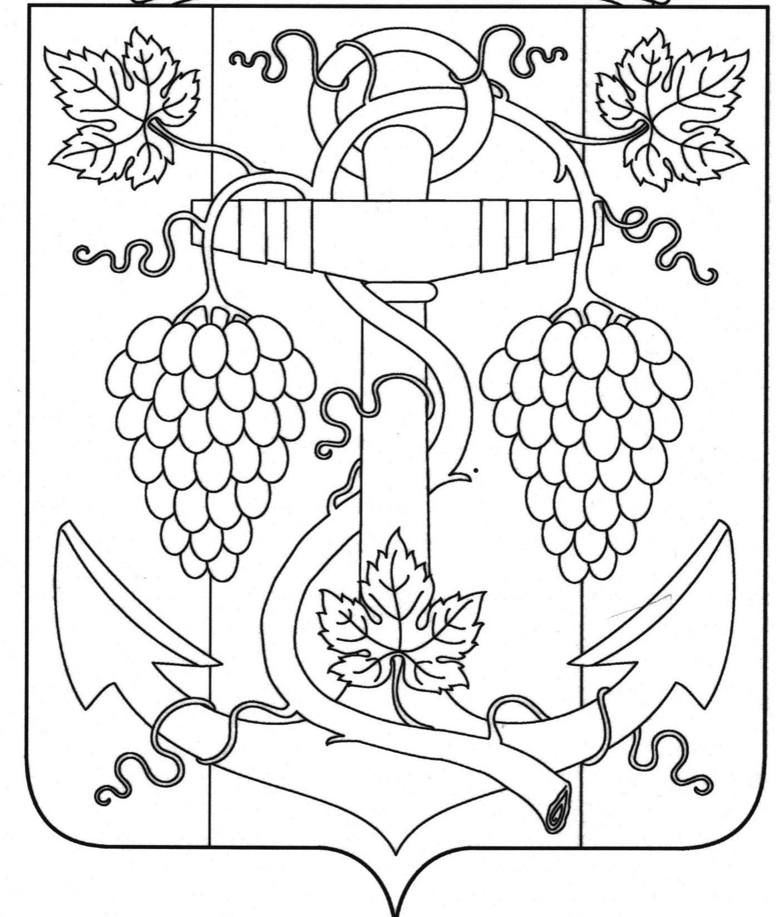

АДМИНИСТРАЦИЯ ЗАПОРОЖСКОГО СЕЛЬСКОГО ПОСЕЛЕНИЯ
ТЕМРЮКСКОГО РАЙОНА
ПОСТАНОВЛЕНИЕ

от 01.11.2018 № 218
ст-ца Запорожская

Об уточнении почтового адреса земельного участка в поселке Приазовский по улице Комарова 4В

В соответствии с пунктом 21 части 1 статьи 14 Федерального закона от 6 октября 2003 года № 131-ФЗ «Об общих принципах организации местного самоуправления в Российской Федерации», постановлением главы Запорожского сельского поселения Темрюкского района от 17 июня 2016 года №196 «Об утверждении административного регламента о предоставлении муниципальной услуги (присвоения, изменения и аннулирования адресов)», рассмотрев заявление Снеткова Вячеслава Юрьевича об уточнении почтового адреса земельного участка площадью 825 квадратных метров с кадастровым номером 23:30:0101003:498, в связи с тем, что при внесении сведения в Единый государственный реестр был ошибочно указан адрес земельного участка с кадастровым номером 23:30:0101003:498, Краснодарский край, р-н Темрюкский, г. Темрюк, ул. Комарова, д. 4В, а фактически данный земельный участок с кадастровым номером 23:30:0101003:498 расположен в п. Приазовский, Темрюкского района, Краснодарского края, в целях упорядочения адресного хозяйства населенных пунктов Запорожского сельского поселения Темрюкского района
п о с т а н о в л я ю:
1. Уточнить почтовый адрес земельному участку, площадью 825 квадратных метров с кадастровым номером 23:30:0101003:498:
- Российская Федерация, Краснодарский край, Темрюкский муниципальный район, Запорожское сельское поселение, поселок Приазовский, улица Комарова, 4В.
2. Контроль за исполнением настоящего постановления возложить на начальника отдела земельных и имущественных отношений администрации Запорожского сельского поселения Темрюкского района А.В.Вовк.

2

3. Постановление вступает в силу со дня его подписания.

Главы Запорожского сельского поселения
Темрюкского района Н.Г.Колодина

ЛИСТ СОГЛАСОВАНИЯ

проекта постановления администрации Запорожского сельского поселения
Темрюкского района
от 01.11.2018 № 218

«Об уточнении почтового адреса земельному участку в поселке Приазовский по улице Комарова 4В»

Проект внесен и составлен:
Инженер по вопросам земельных
и имущественных отношений М.П.Чепикова

Проект согласован:
Заместитель главы
Запорожского сельского поселения
Темрюкского района Н.А.Семенов

Начальник общего отдела И.В.Рыбина

